## PIE.NET-SDK插件式二次开发文档

### 一 PIE.Net开发环境部署

##### 开发环境部署

* 确保Win7系统已安装SP1
* 安装Visual Studio2013（支持VS2010/2012/2013/2015）
* 安装PIESDK.exe二次开发包的A版本

##### 2.【SDK】安装后目录说明

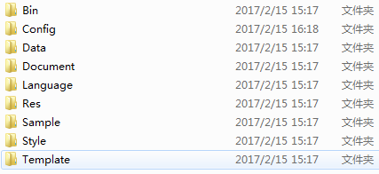

1. Bin>>开发包
2. Config>>配置文件
3. Data>>坐标系投影及数据映射表
4. Document>帮助文件
5. Language>>语言国际化
6. Res>>按钮图标及鼠标Cursor样式
7. Sample>>实例文件
8. Style>>符号库文件
9. Template>>制图模板

**检验PIEApplication.exe是否可用！**

### 二 PIE.Net-SDK插件式开发步骤

##### 新建工程

###### 新建项目

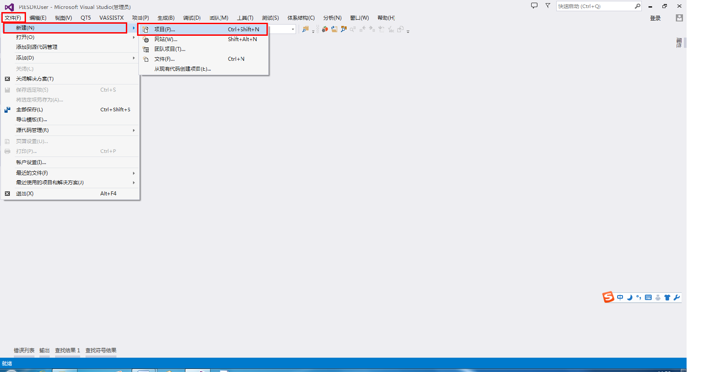

**图2-1**:新建项目

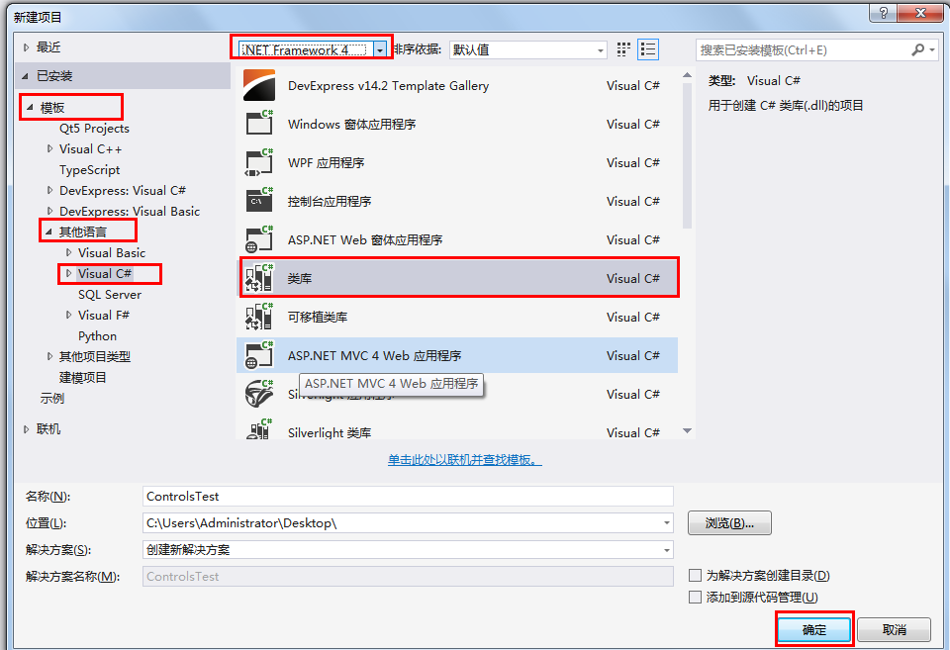

**图2-2**: 新建项目

注意项目框架选择.NET Framework 4，按上图红色框选择新建项目。

##### 项目属性配置，保持与SDK开发包一致

###### 程序应用平台配置

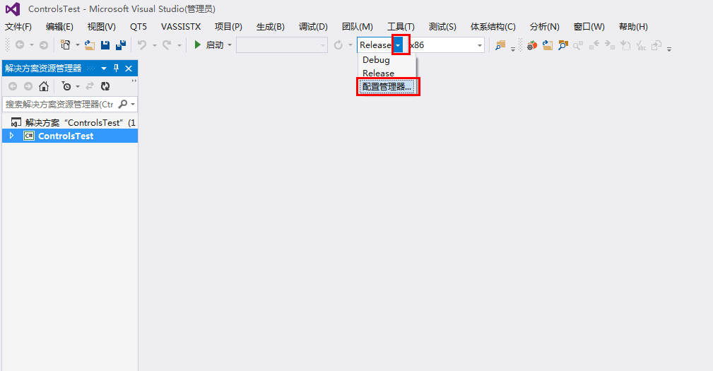

**图2-3**: 配置管理器

点击下拉箭头选择配置管理器按钮。

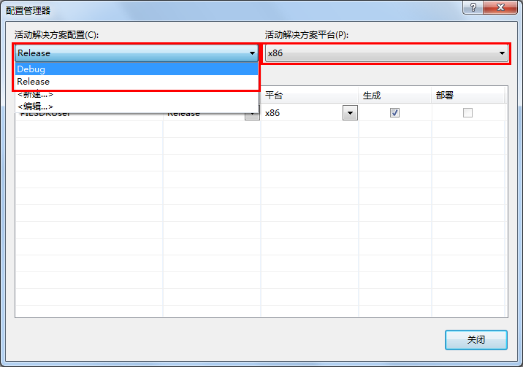

**图2-4**: 配置管理器

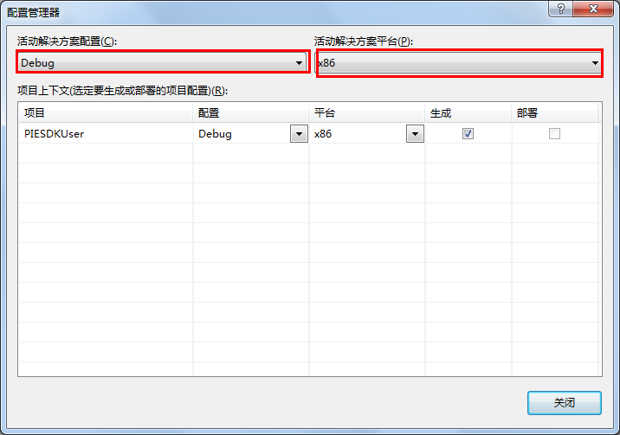

**图2-5**: 配置管理器

按如图2-4、图2-5所示，分别配置debug/release的活动解决方案平台为x86；

###### 应用程序目标框架及生成路径配置

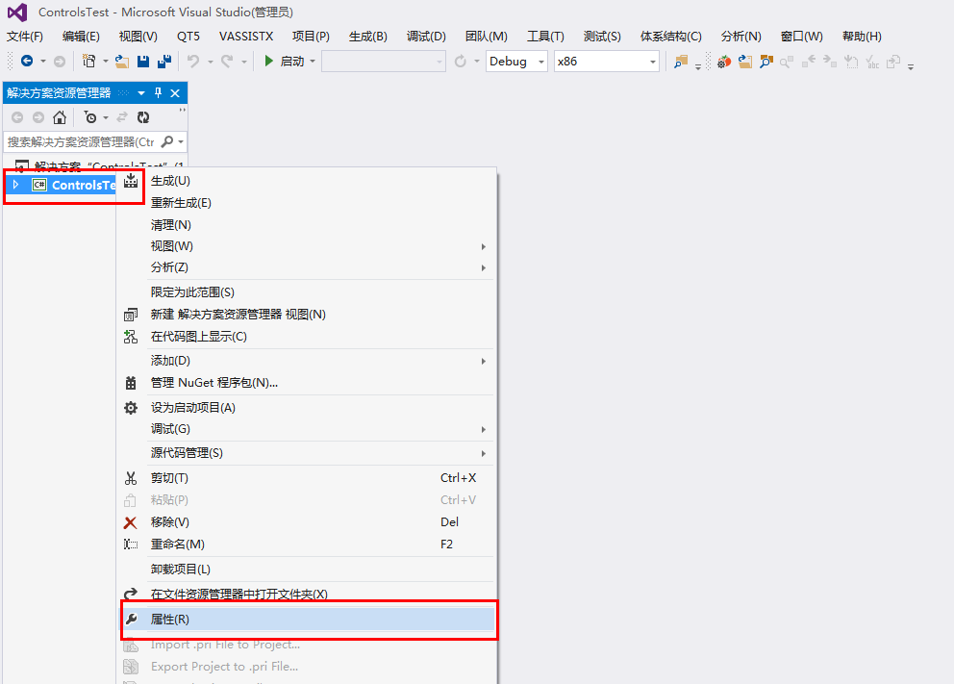

**图2-6**: 项目属性

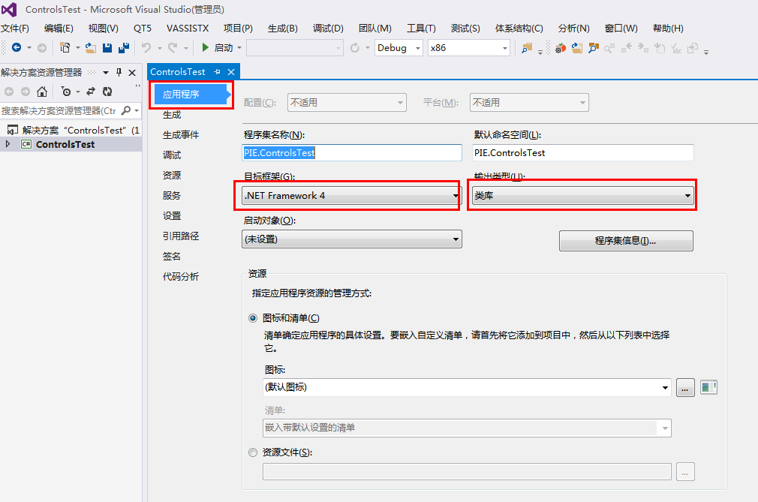

**图2-7**: 配置目标框架

如图2-6、2-7所示，右键打开项目属性，在【应用程序】选项卡中确定目标框架.Net Framework4，输出类型为**类库**。

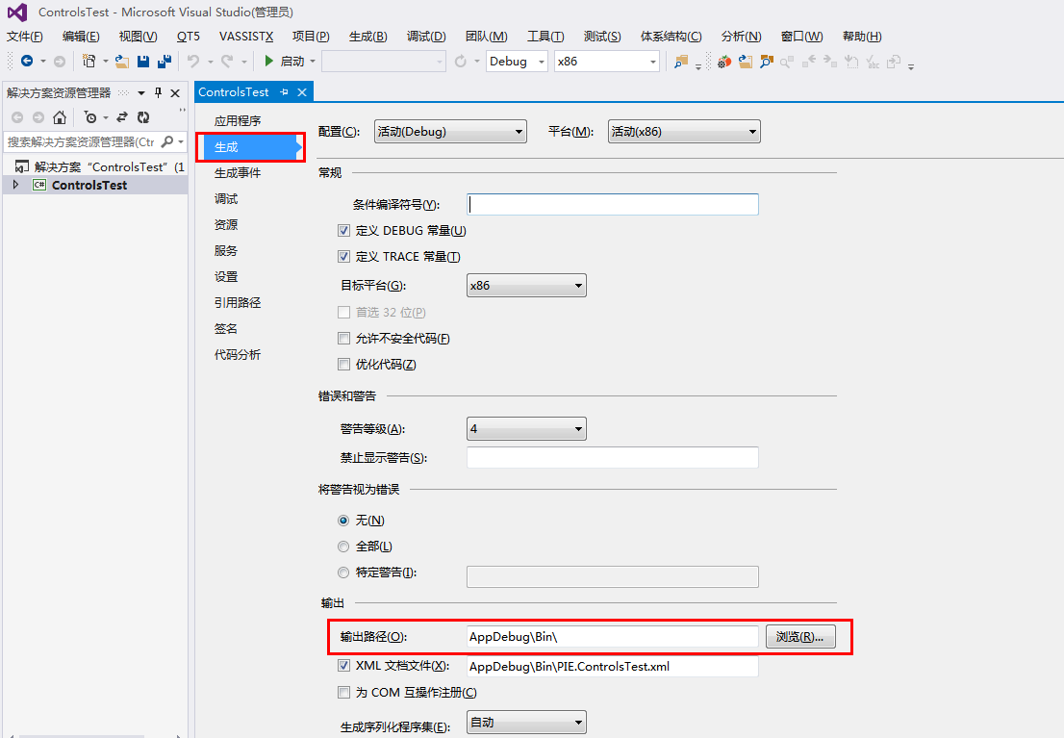

**图2-8**: 配置输出路径

##### 功能实现

###### 添加项目引用

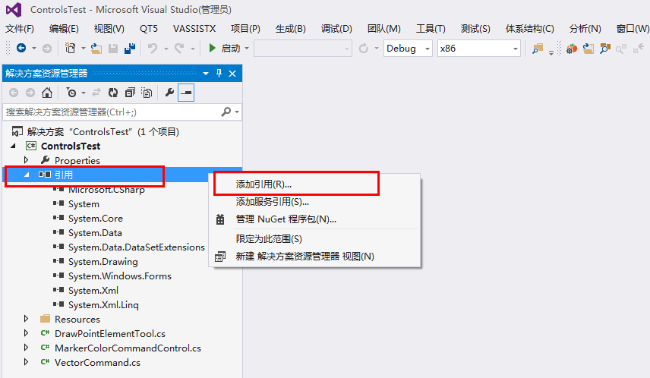

**图2-9**: **添加引用**

展开项目目录树，右键点击【引用】选择【添加引用】菜单项。

在弹出的引用管理器中 点击【程序集】的【扩展】项下拉选择。

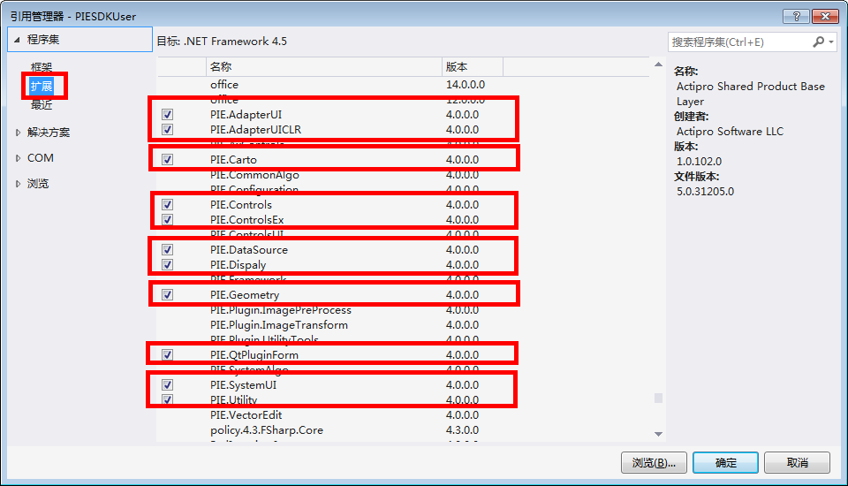

**图2-10**: **添加引用**

浏览添加上图红色框选中的类库，单击确定即可。

注意：引用项可以根据自己开发的插件功能需求进行选择。

###### 以加载矢量数据为例新建Command命令

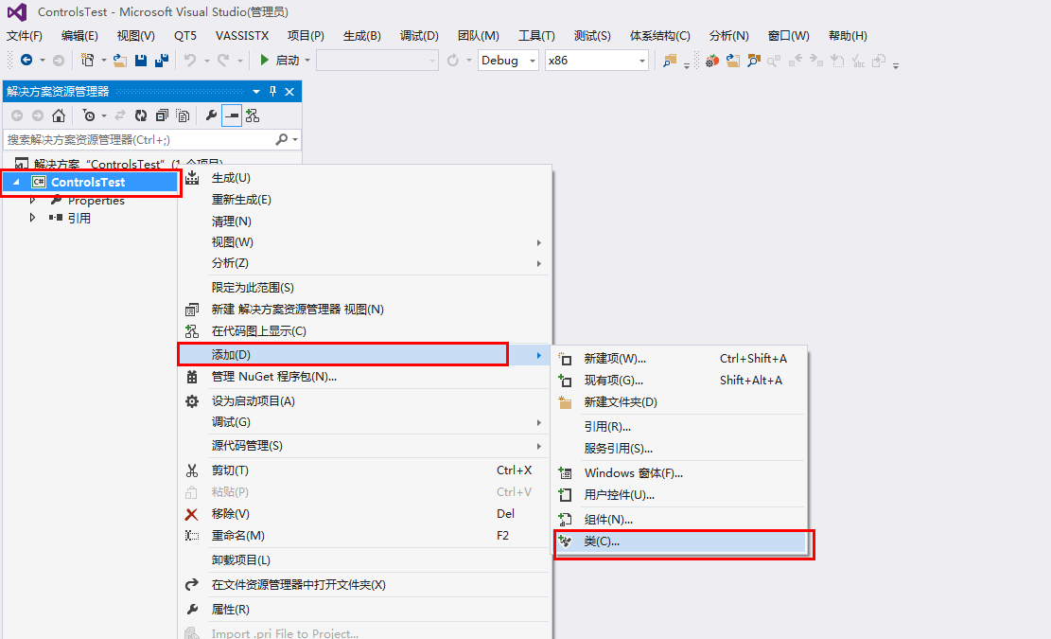

**图2-11**: **新建类**

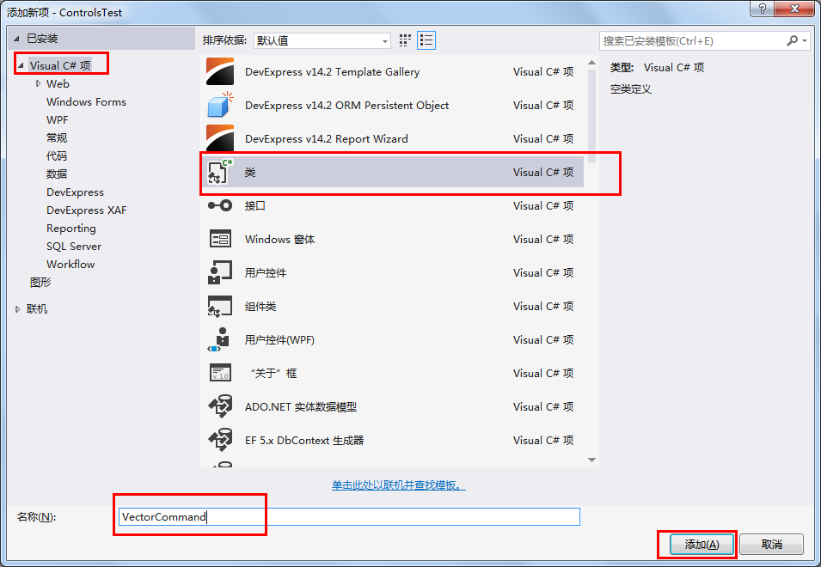

**图2-12**: **新建加载矢量命令**

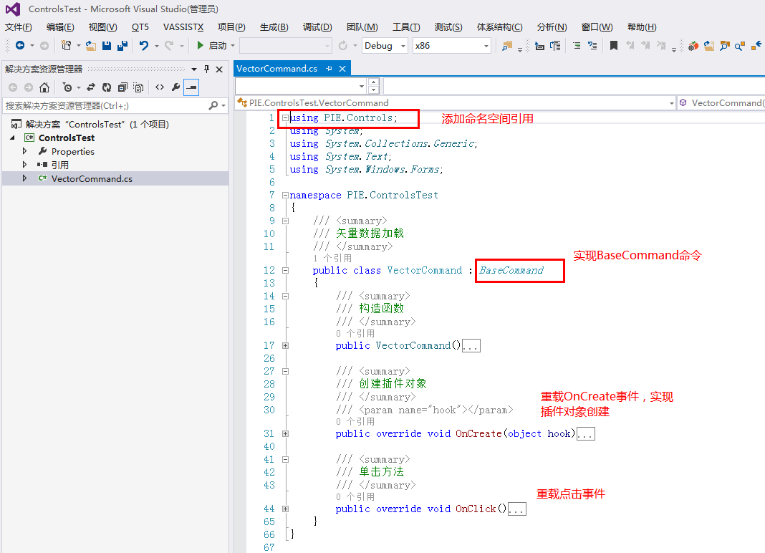

**图2-13**: **代码实现**

通过重载OnCreate和OnClick，实现命令对象的创建，和事件里具体内容的实现。

注意：Tool（工具插件）：适用于与地图或制图组件有交互的插件，只需继承自BaseTool（继承自BaseCommand），根据功能需要可重写OnMouseDown、OnMouseMove等方法，如：拉框放大、探针、画多边形等。

Command（命令插件）：与地图无交互，只需继承自BaseCommand，重写OnClick方法，如：全图、居中放大、前一视图等。弹出窗体的Command继承至DesktopCommand，如空间量测工具，而这里的加载矢量数据Command继承至BaseCommand。

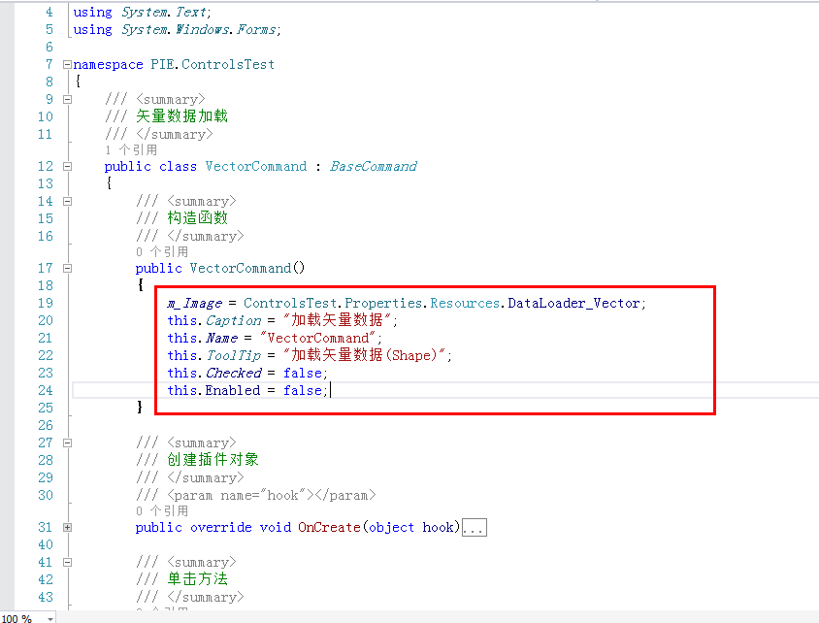

**图2-14**:初始化

在构造函数里初始化 界面按钮的样式：

m_Image为按钮背景图片；

**注意：**主程序首先通过配置文件查找图片，若配置文件中的图片不存在则使用工程中定义的图片。

Caption 为按钮名称；

Name 为命令对象的名称；

ToolTip 为按钮提示内容；

Checked 表示初始化时按钮是否为选中状态；

Enabled 设置初始化时按钮的可用性

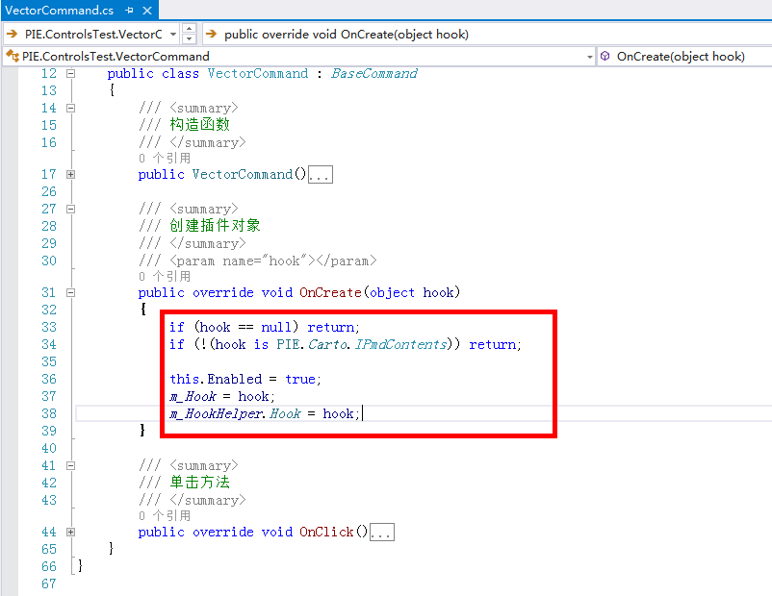

**图2-15:创建插件对象**

通过OnCreate方法传递hook对象，也就是MapControl对象，赋值给Command对象的m_Hook和m_HookHelper

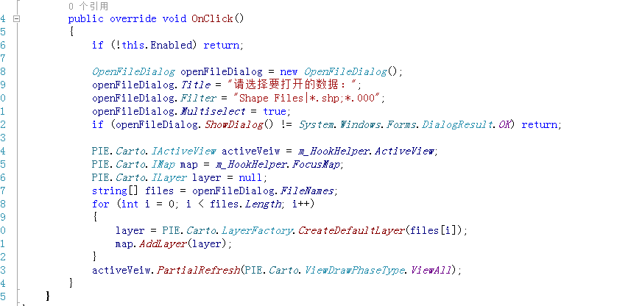

**图2-16:实现加载矢量数据方法**

通过以上步骤，矢量数据加载命令即创建完毕。

###### 在主程序中调用插件

* + 1. 设置启动宿主程序PIEApplication.exe

右键项目在调试选项中，选择启动外部程序，路径为安装路径目录下\Bin\PIEApplication.exe；

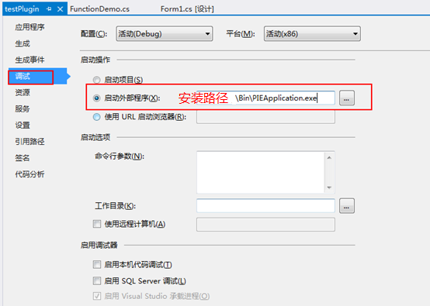

**图2-17:** **启动宿主程序PIEApplication.exe**

* + 1. 配置文件设置

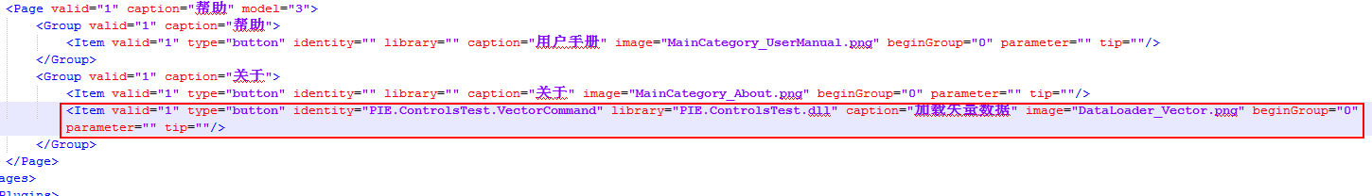

**图2-18:修改配置文件**

在配置文件中新增Item项，设置控件类型(Type)为button，

**library为插件类名，即PIE.ControlsTest.dll（带后缀的全称）**

caption为控件在界面显示的名称

**identity为唯一标识，格式为类库名称+命令对象名称，即PIE.ControlsTest.VectorCommand，**代码中通过identity找到对应命令控件

Image 为插件的背景图片名称，图片放置位置为安装路径目录下的【Res】文件夹下

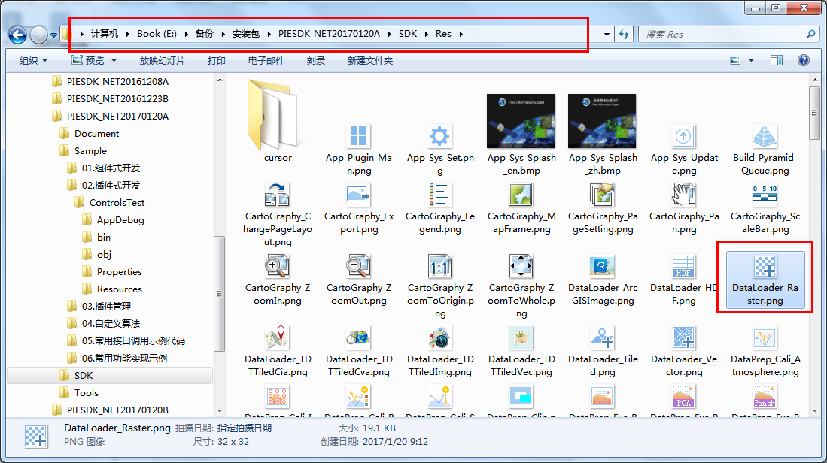

**图2-19:插件控件背景图片设置**

其中标签项page、group、item对应界面上的控件如下所示

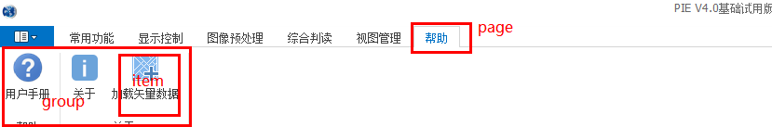

**图2-20:界面与配置文件对应关系**

* + 1. 效果展示

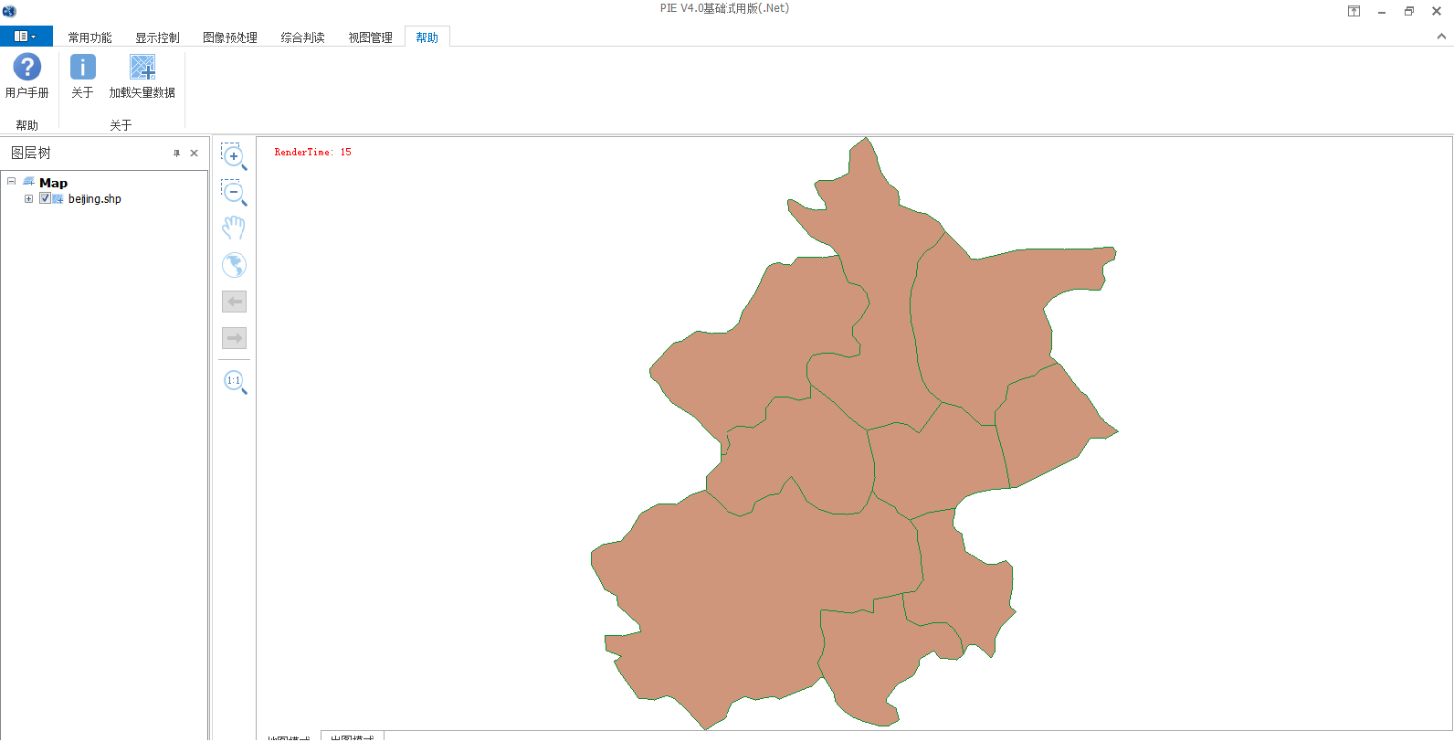

**图2-21:效果展示**